KLASA I BRB ŚRODA 01.12.2021r.
GEOGRAFIA
Temat: Mechanizm cyrkulacji atmosfery.
Notatka:
- Ciśnienie atmosferyczne to siła nacisku słupa powietrza na jednostkę powierzchni, którą mierzymy w Hektopaskalach (hPa)
- Wyróżniamy dwa układy baryczne:
- wyż baryczny
- niż baryczny
- Miejsce styku dwóch różnych mas powietrza nazywamy frontem atmosferycznym.
- Wyróżniamy dwa fronty: ciepły i zimny.

Obejrzyj filmik pt. ciśnienie https://www.youtube.com/watch?v=yoB3ZSzHhpo
Zadanie:

Wyjaśnij pojęcia: pasaty, monsuny.

TECHNOLOGIA KRAWIECTWO
BHP
Temat: Czynniki szkodliwe w środowisku pracy krawca
Opisz, na jakie czynniki szkodliwe jest narażony pracownik w zakładzie krawieckim.

Podstawy odzieżownictwa
Temat: Włókna jedwabne
Jedwab – włókno pochodzenia zwierzęcego (białkowe) uzyskiwane z kokonu jedwabnika morwowego lub jedwabnika dębowego.
Jedwab od zawsze kojarzy się z delikatnością oraz luksusem. Tkaniny jedwabne charakteryzują się połyskiem, są gładkie, śliskie, wiotkie, miękkie, lekkie, cienkie i bardzo przyjemne w dotyku. Niegdyś stosowane jako podłoże malarskie, zwłaszcza w sztuce orientalnej.
Jedwab jest włóknem naturalnym z którego powstają jedyne na świecie tkaniny, która zachowały swoją unikalną naturę nie poddając się procesowi uprzemysłowienia.
Cechą charakterystyczną jedwabiu jest niezwykła struktura włókien i duża wytrzymałość, materiał ten daje ciepło, natomiast w gorące dni świetnie odprowadza wilgoć i zapobiega poceniu się. Równie szybko chłonie wilgoć i jej się pozbywa.
Prawdziwy jedwab można poznać wykonując tak zwaną „próbę ogniową“. Jedwab w bardzo wysokich temperaturach zamieni się w popiół, a nie stopi jak wiele sztucznych materiałów.

Projektowanie wyrobów odzieżowych
Temat: Proporcje sylwetki damskiej i męskiej
Typy figur damskich: jabłko, gruszka, klepsydra, trójkąt i odwrócony trójkąt.
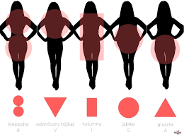
Rożek: ramiona są szersze niż biodra o więcej niż 5cm. Zaleca się noszenie jasnego dołu (spodni czy spódnicy) do ciemnej góry. Najlepiej jeśli będą one rozszerzały się ku dołowi. Warto także podkreślić biust i zaakcentować talię.
Gruszka: biodra są szersze od ramion o więcej niż 5 cm. W tym przypadku, najważniejsze jest aby zrównoważyć linię bioder i ramion. Powinno się zamaskować biodra za pomocą ciemnych i prostych spodni, a ramiona podkreślić jasną koszulką lub kolorowym, wzorzastym sweterkiem czy marynarką.
Klepsydra: biodra są szersze od talii o co najmniej 5 cm. Kobiety posiadające figurę klepsydry są w bardzo komfortowej sytuacji, gdyż ich ciała mają idealne proporcje i w dużej mierze mogą nosić wszystkie typy ubrań.
Gazeta: różnica między talią a biodrami nie przekracza 5cm. W strojach warto podkreślać talię i biodra za pomocą grubych pasków oraz rozszerzanych spódnic.
Jabłko: sylwetka tzw. jabłko. Kobiety z taką figurą mają duży biust, brak wcięcia w talii i najczęściej, wystający brzuszek ale także zgrabne, szczupłe nogi. Najważniejsze w tym przypadku jest nadanie sylwetce smukłości poprzez noszenie ubrań z miękkich materiałów. Na górze najlepiej stosować ciemne barwy a na dole – jasne.
Sylwetka męska
Sylwetka I (ołówek) cechą charakterystyczną sylwetki typu ołówek jest taki sam obwód ramion i bioder oraz stosunkowo prosta talia
Sylwetka A (gruszka) męska sylwetka typu A ma węższe ramiona, szersze biodra i masywniejsze uda
Sylwetka V (trojkąt), inaczej nazywana trójkątem czy sylwetką atletyczną, to męski odpowiednik kobiecej klepsydry, czyli figury idealnej. Mężczyźni o takiej budowie ciała są smukli, ale wysportowani – prezentują się zgrabnie i atrakcyjnie.

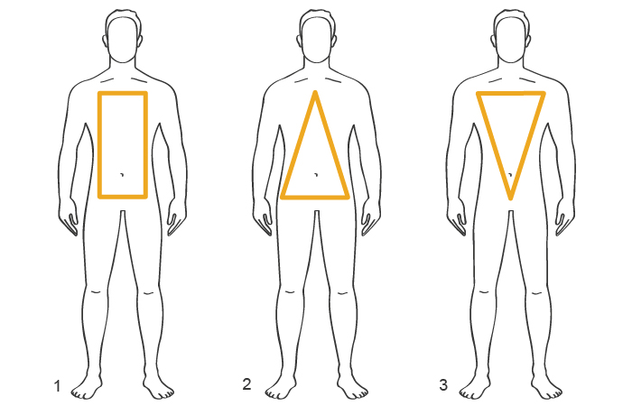

MATEMATYKA
Temat: Kwadrat sumy i kwadrat różnicy dwóch wyrażeń.

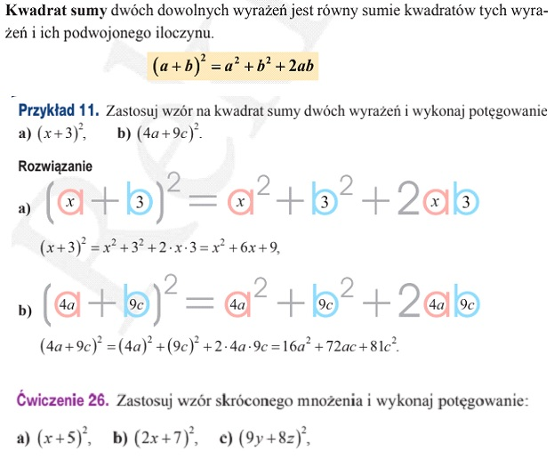

a) ………………………………………………………………………………………………………………
b) ………………………………………………………………………………………………………………
c) ……………………………………………………………………………………………………………….

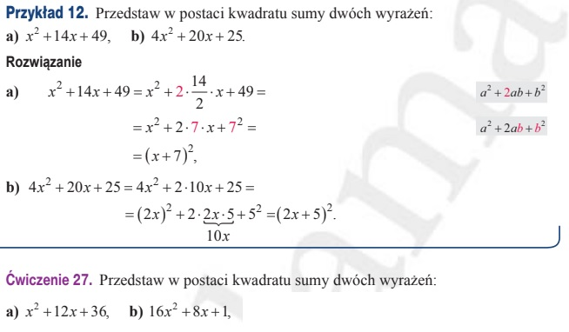
a) ………………………………………………………………………………………………………………
b) ………………………………………………………………………………………………………………
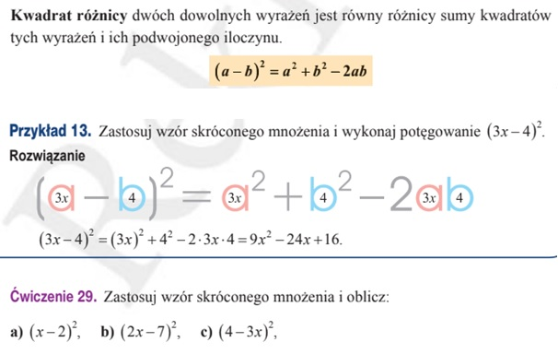
a) ………………………………………………………………………………………………………………
b) ………………………………………………………………………………………………………………
c) ……………………………………………………………………………………………………………….
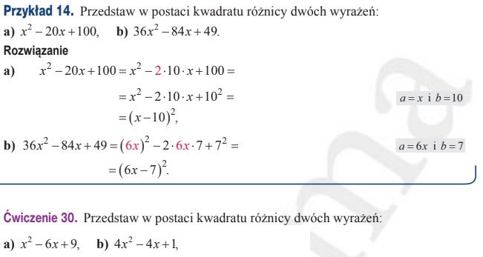

a) ………………………………………………………………………………………………………………
b) ………………………………………………………………………………………………………………

INFORMATYKA
Temat: Zera, jedynki i wagi, czyli różne reprezentacje liczb.

Obejrzyj film:
https://www.youtube.com/watch?v=VUHwfugYFEA

WYCHOWANIE FIZYCZNE
Proszę o obejrzenie załączonego poniżej filmiku.
https://youtu.be/j7EAgPJtqZU
Odpowiedz na pytania:
- Gdzie odbyły się pierwsze Igrzyska Olimpijskie.
- Narysuj kółka olimpijskie w kolorze.
- Co ile lat odbywają się Igrzyska Olimpijskie.
Odpowiedzi napisz na kartce porozmawiamy o tym na lekcji.

ZAJĘCIA Z WYCHOWAWCĄ

Temat: Jak dbać o swoje bezpieczeństwo w sieci?

Przeczytajcie i przemyślcie poniższe zagadnienia

Podczas nauczania zdalnego większość informacji zdobywacie w internecie – globalna sieć ułatwia wszystkim codzienne życie.

Dlatego chcę Wam przypomnieć, że musicie posiadać umiejętność dostrzegania zagrożeń.
W sieci nie jesteśmy anonimowi i musimy uważać na siebie i innych uczestników internetu.

Czy wiążą się z tym jakieś zagrożenia?
Zastanówcie się, jak zagrożona jest wasza prywatność w sieci? Oto kilka przykładów:
- ktoś niepożądany może mieć dostęp do informacji , - które podajemy, ktoś może zrobić użytek z naszych zdjęć lub filmów, - ktoś może włamać się na nasze konto i zapoznać się z prywatną korespondencją.

ZAPAMIĘTAJ!
Uważaj, jakie wiadomości na swój temat podajesz w sieci – nie podawaj dokładnego planu dnia ani informacji o wszystkim, co robisz.
Skonfiguruj ustawienia prywatności w serwisie społecznościowym tak, żeby do twojego profilu miały dostęp tylko osoby, które znasz i którym ufasz.
Zastanów się dwa razy zanim coś opublikujesz w sieci – zdjęcie lub film z twoim udziałem mogą narazić cię na kpiny albo przykre komentarze ze strony innych internautów.
Bierz odpowiedzialność za swoje komentarze w sieci – nie pisz o kimś tego, czego nie powiedziałbyś mu w twarz.
Nie przyjmuj do grona znajomych osób, których wcześniej nie poznałeś twarzą w twarz.
Nigdy nie publikuj w sieci i nikomu nie przesyłaj intymnych zdjęć lub filmów.

RELIGIA
Temat: Cele małżeństwa.

Obejrzyj prezentację zamieszczoną pod linkiem:
https://prezi.com/vy4xosnquomn/istota-i-cele-mazenstwa/

Następnie wymień czynniki warunkujące szczęście w małżeństwie oraz uzasadnij potrzebę odpowiedzialnego przygotowania się do zawarcia małżeństwa.

Wykonane zadanie prześlij na adres mailowy: surdopedagog@poczta.fm.
W razie wątpliwości skontaktuj się z nauczycielem za pomocą aplikacji Messenger.

